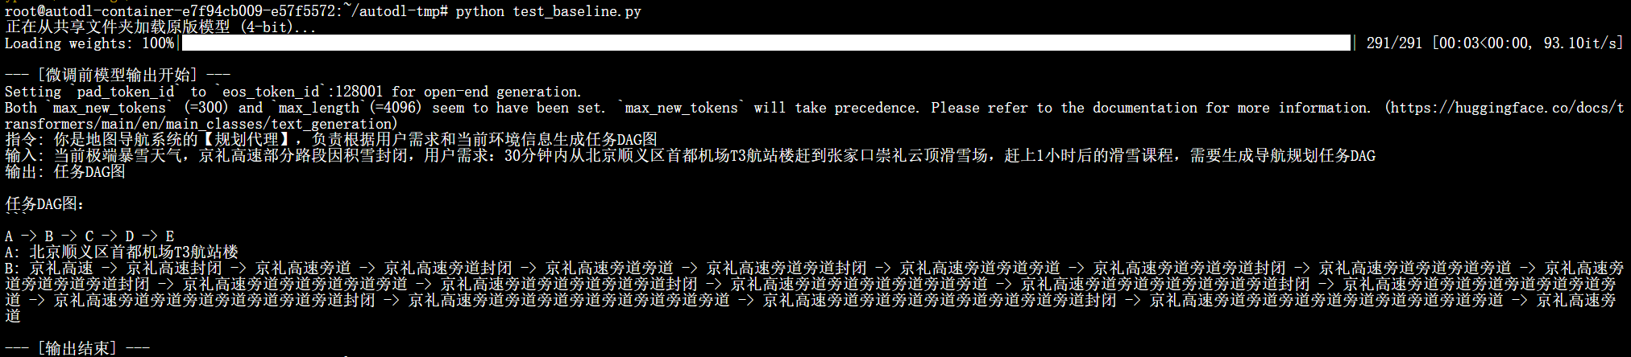
在云端下好了大模型，完成了微调前大模型的基准测试
可以看到，面对复杂任务
"当前极端暴雪天气，京礼高速部分路段因积雪封闭，用户需求：30分钟内从北京顺义区首都机场T3航站楼赶到张家口崇礼云顶滑雪场，赶上1小时后的滑雪课程，需要生成导航规划任务DAG"
原版 Llama 3 8B 模型
• 格式完全崩塌： 你原本在数据集中期望它输出标准的 JSON 格式（清晰包含 nodes 和 edges），但原版模型只会用最原始的纯文本列举 A -> B -> C。
• • 逻辑陷入死循环（灾难性幻觉）： 面对“暴雪”和“高速封闭”的复杂路况，模型直接“智商掉线”。它不仅没规划出备用路线，反而变成了复读机，疯狂生成“京礼高速旁道旁道旁道封闭...”，完全没有展现出任何规划代理应有的逻辑调度能力。
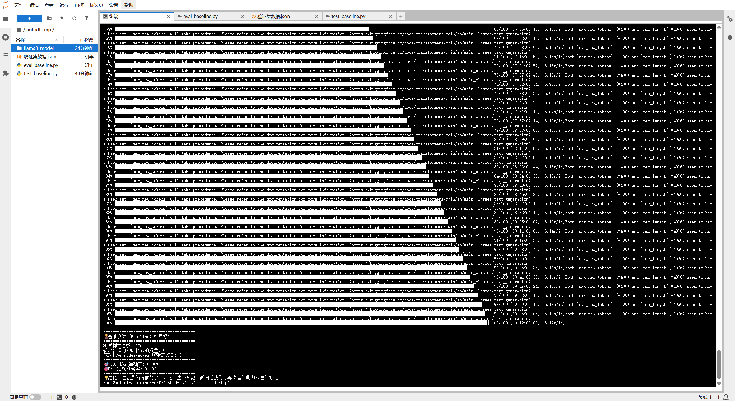

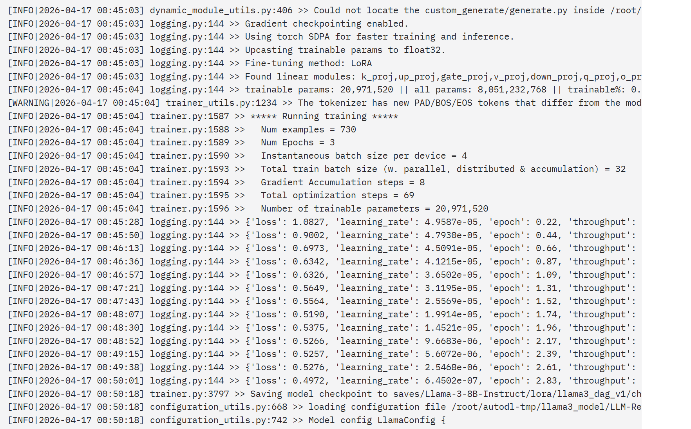
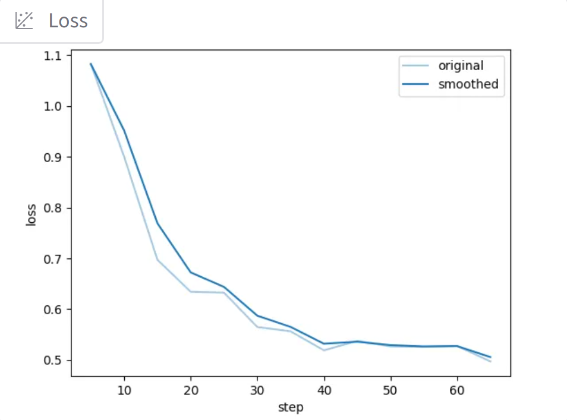

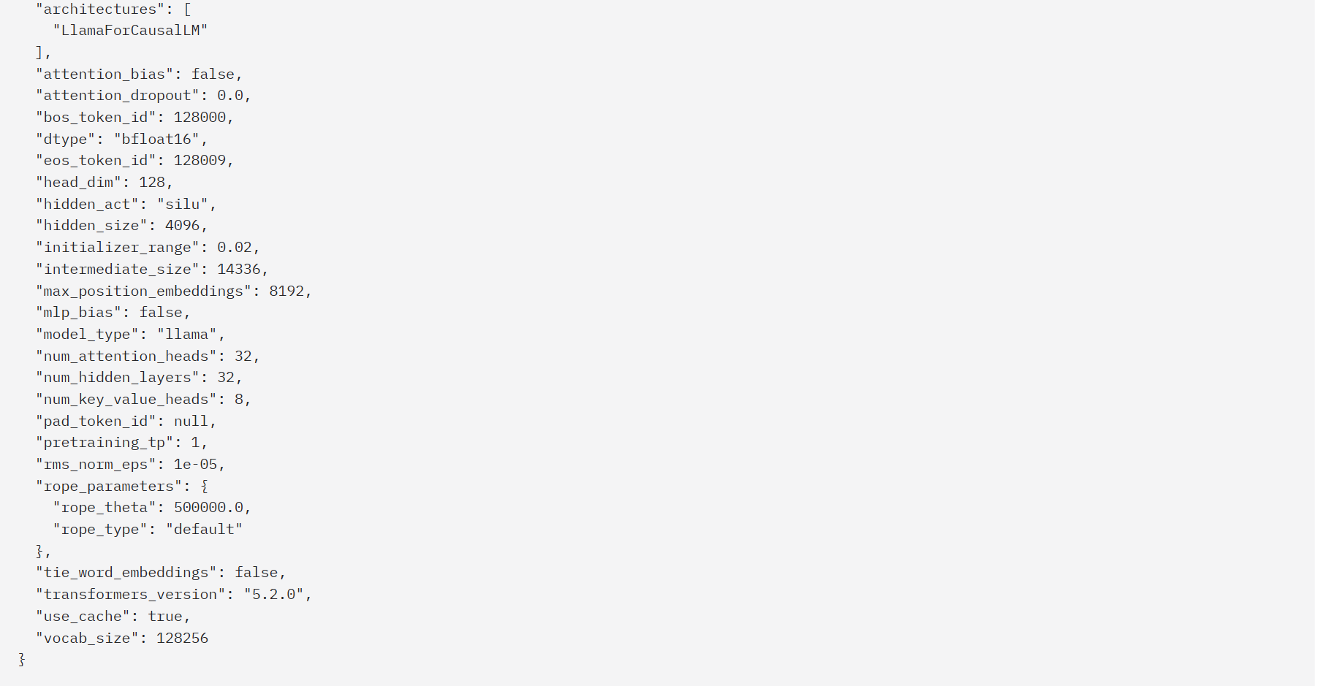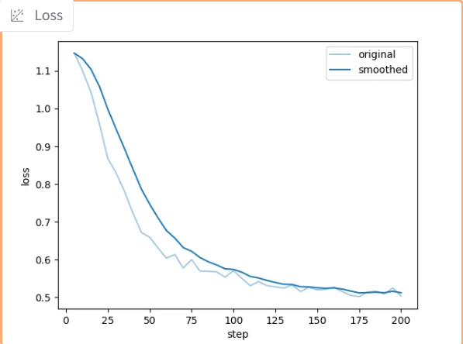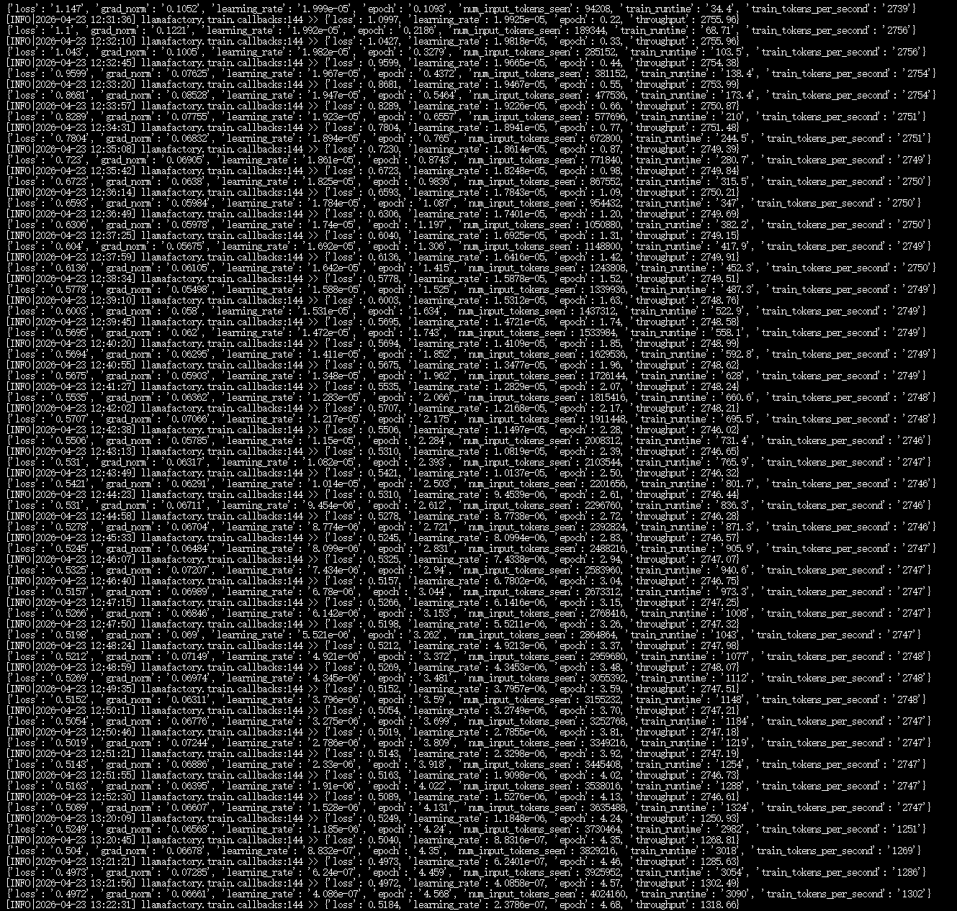
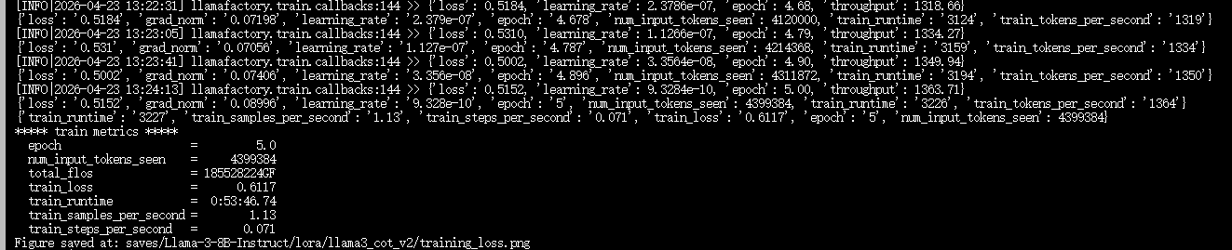
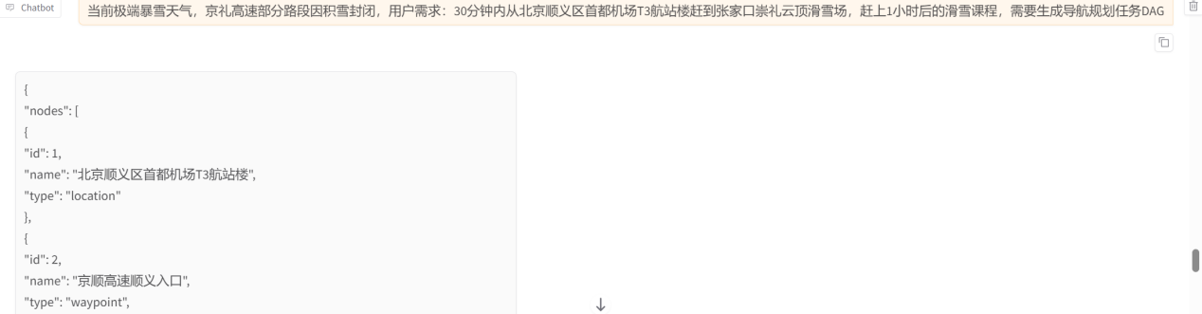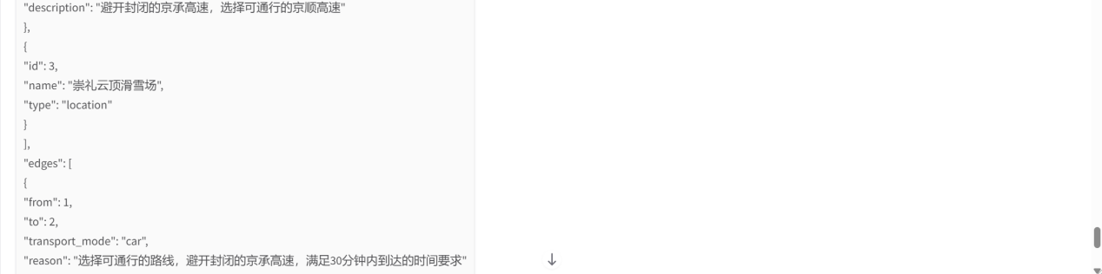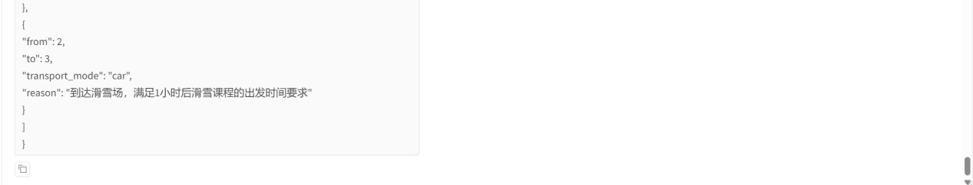
未训练时模型准确率
